Rapport om industriens kompetansebehov
En arbeidsgrupperapport fra Kunnskapsdepartementet, Norsk Industri, Fellesforbundet og HK-dir

Introduksjon
Arbeidsgruppen om industriens kompetansebehov har vært en administrativ arbeidsgruppe. Den ble nedsatt etter henvendelse til Forsknings- og høyere utdanningsministeren fra Norsk Industri og Fellesforbundet under frontfagsoppgjøret i 2022. I tillegg til representanter fra Norsk Industri og Fellesforbundet, har arbeidsgruppen bestått av representanter fra Kunnskapsdepartementet og Direktoratet for høyere utdanning og kompetanse (HK-dir).
Arbeidsgruppens oppgaver har vært å:
- gi en beskrivelse av industriens særskilte kompetansebehov.
- beskrive kompetansepolitiske virkemidler i Norges naboland som er særlig relevante for industrien.
- utrede hvordan bransjeprogram og industrifagskolen kan tilpasses for bedre å treffe industriens spesifikke behov.
- vurdere hvordan etter- og videreutdanning blir mer tilgjengelig og attraktivt for ansatte og arbeidsgivere i industrien.
- ev foreslå nye virkemidler innenfor dagens ressursbruk og regelverk.
Arbeidsgruppen skal ikke vurdere inntektssikring under etter- og videreutdanning.
Arbeidsgruppen har bidratt med å belyse hva som er industriens kompetansebehov, hvilke særskilte utfordringer industrien står ovenfor og foreslått noen tiltak for å imøtekomme dette. Det har også vært en stor merverdi i samtalene og diskusjonene arbeidsgruppen har hatt om kompetansebehov og utfordringer med dagens virkemidler.
Arbeidet har vist at det allerede er gjort viktige endringer i virkemidlene for å i større grad imøtekomme industriens kompetansebehov. Industrien har hatt god innflytelse på virkemidlene rettet mot dem, og denne innflytelsen bør ivaretas. Norsk Industri og Fellesforbundet var viktige pådrivere for at bransjeprogrammet for industri- og byggenæringen ble opprettet i 2018, og for at det som det eneste bransjeprogrammet fikk en ny periode på tre år fra 2022. De var også pådrivere for opprettelsen av Kompetanseløft for Kongsbergindustrien i 2020 og Kompetanseløft for utsatte industriklynger i 2021 og Industrifagskolen i 2021.
Norsk Industri og Fellesforbundet har deltatt i Bransjeprogram for industri- og byggenæringen i to perioder, og har erfaring fra deltakelse i flere andre bransjeprogram. Organisasjonene har god kjennskap til aktivitetene og utfordringene i bransjeprogrammet, og har bidratt til at bransjeprogrammet har utviklet seg og tilpasset seg ulike situasjoner og behov. Fra 2022 har hovedinnretningen vært at det skal lyses ut årlige tilskudd til utviklingsprosjekter heller enn til eksisterende utdanningstilbud, noe som i større grad vil ivareta industriens kompetansebehov. Fra 2023 har HK-dir tatt i bruk rammetilsagn for gjennomføring av prosjekter ut bransjeprogrammets varighet. Denne innretningen imøtekommer ønsket om større forutsigbarhet og mer langsiktighet i bransjeprogrammet, og gir virksomhetene og arbeidstakerrepresentantene bedre mulighet til å jobbe med kompetanseutvikling og utvikling av prosjekter sammen med utdanningstilbydere. Samtidig ivaretas hensynet til fleksibilitet og behovet for kunne respondere raskt på kompetansebehovene som oppstår i industrien som følge av blant annet teknologisk utvikling og grønn omstilling.
Det er opprettet et samarbeidsorgan for bransjeprogrammene som har som formål å avklare overordnete problemstillinger, og bidra til et mer forutsigbart og målrettet arbeid samt enhetlig praksis på tvers av bransjeprogram. Det skal også gi råd til sekretariatet for bransjeprogrammene (HK-dir) og besluttende myndigheter om hvordan bransjeprogrammene kan videreutvikles og innrettes for stadig endrede kompetansebehov i arbeidslivet og samfunnet. Samarbeidsorganet består av representanter som deltar på vegne av hver hovedorganisasjon, og Fellesforbundet deltar her på vegne av LO.
Likevel viser kunnskapsgrunnlaget at til tross for at det offentlige stimulerer mer til etter- og videreutdanning i industrien enn de fleste andre bransjer, har industrien noen særegne barrierer som gjør at industriarbeidere deltar i mindre grad enn gjennomsnittet i etter- og videreutdanning.
Arbeidsgruppen foreslår følgende:
- Arbeidsgruppen viser til at det er satt i gang en rekke tiltak for å komme i møte industriens spesielle behov, blant annet innen batteriindustri. Denne kunnskapen og vurderingene tas med inn i arbeidet med en stortingsmelding om høyere yrkesfaglig utdanning.
- For å synliggjøre at det er mulig å tilby kompetanseutvikling på ulike utdanningsnivåer i bransjeprogram, kan det være behov for mer målrettet informasjon rettet mot virksomheter og arbeidstakere om bransjeprogrammets innretning, mål og muligheter. Programområdestyret og partene i arbeidslivet er sentrale i dette informasjonsarbeidet

Definisjoner

Industri og frontfagsindustrien
«Industri» er et vidt, generelt og dynamisk begrep. Begrepet kan ofte knyttes til prosesser som fører til fremstilling av varer (Isaksen, 2005–2007). Mangfoldet i industrien gjenspeiler seg i Norsk Industris mange og ulike bransjeforeninger, fagutvalg og fora.
Industrien er en konkurranseutsatt sektor som stadig er i endring, og påvirkes av samfunnsmessige forhold som for eksempel teknologisk utvikling og råvaretilgang.
Som nevnt innledningsvis er arbeidsgruppen nedsatt på bakgrunn av brevet fra Fellesforbundet og Norsk Industri til Kunnskapsdepartementet under Frontfagsoppgjøret 2022. Frontfaget representerer konkurranseutsatt industri som omfatter norske eksportbedrifter utsatt for internasjonal konkurranse. Leverandørindustrien, mekanisk industri, forsvarsindustri og skips- og offshoreindustrien, og Kongsberg- og Raufoss-miljøene er eksempler på bransjer som er omfattet av frontfaget. Det er i hovedsak denne gruppen som omtales som «industri» i dette dokumentet, og de eksemplifiserte bransjene vil stå i et særlig fokus. Tallene som presenteres er likevel ikke begrenset til frontfagene.

Etter- og videreutdanning
Den vanligste definisjonen av etterutdanning er opplæring som ikke leder til en offentlig godkjent kompetanse og tilsvarer ikke-formell opplæring. Ikke-formell opplæring omfatter blant annet kurs, seminarer og konferanser der opplæring er hovedformålet med deltakelse. Med videreutdanning forstås all offentlig godkjent utdanning som leder til formell kompetanse eller studiepoeng innenfor det ordinære utdanningssystemet (EVU-utvalgets rapport, NOU 2019: 12, Lærekraftig utvikling).
Partene i arbeidslivet er enige om at etter- og videreutdanning er et særlig viktig virkemiddel i utviklingen av bedriftens konkurranseevne, jfr. Hovedavtalen-LO-NHO § 18-2 første avsnitt. Hovedavtalen-LO-NHO opererer med følgende beskrivelse av etter- og videreutdanning i § 18-2:
Etter- og videreutdanning er et særlig viktig virkemiddel i utviklingen av bedriftens konkurranseevne.
I alle ledd i verdikjeden er aktuell kompetanse en forutsetning for at bedriften skal kunne ta imot og nyttiggjøre seg ny viten. Utviklingen av kompetanse gjennom etter- og videreutdanning må bygge på bedriftens nåværende og fremtidige behov. Dette må ta utgangspunkt i de mål bedriften har for sin virksomhet.
Med etterutdanning menes vedlikehold av kompetanse innenfor nåværende stilling, mens videreutdanning omfatter kvalifisering for nye og mer kvalifiserte oppgaver i bedriften.
Både bedriften og den enkelte medarbeider har interesse for så vel etterutdanning som videreutdanning, og må derfor ta ansvar for utviklingen av slik kompetanse.
(Hovedavtalen §18-2)

Industrien i Norge – noen hovedtall
Norsk industri utgjør en viktig del av norsk arbeids- og næringsliv, og skaper arbeidsplasser og verdiskaping i landet. Industrien bidrar også til innovasjon og teknologisk utvikling, og har en betydelig rolle for den grønne omstillingen.
Norge har en sterk satsning på grønn omstilling, og det er forventet at industrien vil spille en viktig rolle i denne utviklingen ved å redusere sitt klimaavtrykk og ta i bruk mer bærekraftige produksjonsmetoder. Regjeringen har tatt initiativ til et grønt industriløft der målet er å gjøre Norge til en grønn industri- og energigigant basert på landets naturressurser, kunnskapsmiljøer, industrielle kompetanse og historiske fortrinn. (Veikart for Grønt Industriløft, 2022)
Endringer i industrien som følge av teknologisk utvikling og digitalisering, fokus på det grønne skiftet, økt konkurranse og endrede rammevilkår, har stor påvirkning på hvilken kompetanse som kreves for at industribedriftene skal være konkurransedyktige. Samtidig viser SSBs framskrivninger at etterspørsel etter arbeidskraft vil være høyere enn tilbudet i årene fremover. Innen industrien er det estimert at det mangler om lag 8000 personer (KBU, 2022, NAV, 2022).
Flere vestlige land rapporterer om knappet på både arbeidskraft og kompetanse, og at tilgang på arbeidskraft vil være en større utfordring i tiden fremover enn det har vært tidligere. Tradisjonelle avsenderland møter de samme demografiske utfordringene som Norge (Meld. St. 14, 2022-2023), og SSB forventer i sine framskrivninger at innvandringen vil gå ned til nivået før EU-utvidelsen mot Øst-Europa. Utenlandsk arbeidskraft vil fortsatt være viktig for industrien i Norge, men tilgangen på arbeidskraft vil være mer usikker. Norge kan derfor ikke regne med at arbeidsinnvandring kan være løsningen på kompetanseknappheten.
Norsk Industri fremhever at arbeidsinnvandring er viktig og nødvendig, og er en del av løsningen på kompetanseknappheten både når det gjelder volum og tilgangen til nødvendig spesialistkompetanse.
Kompetanseutvikling av eksisterende ansatte blir, i tillegg til rekruttering av nødvendig kompetanse, viktig for å kunne håndtere et mer teknologiintensivt arbeids- og samfunnsliv med store krav til omstilling (NOU 2019: 12).

Sysselsetting og verdiskaping i industrien
Sysselsettingen i industrien var på topp på 70-tallet med om lag 371 000 arbeidsplasser (SSB, 2022). Siden den gang er antallet arbeidsplasser i industrien redusert til 217 000, og antall sysselsatte utgjør om lag 8 prosent i 2022. Selv om det har vært en reduksjon i antallet sysselsatte, har verdiskapningen økt. Endringene i sysselsetting og verdiskaping er illustrert i Figur 3.1.
Reduksjon i industriens sysselsetting er en del av utviklingen i næringsstrukturen på grunn av globalisering og en mer spesialisert verden. Produktivitetsvekst gjennom teknologisk utvikling, automatisering og mer effektive arbeidsprosesser har ført til at det i dag skapes mer med verdi med færre folk. Et grunnlag for produktivitetsveksten er blant annet utviklingen av fagarbeidernes mer selvstendige rolle (se bl.a. Hilsen et al, 2021).
En del av reduksjonen kan også knyttes til at produksjon er flyttet utenlands, og at en i større grad importerer varer, som en følge av nedbygging av handelshindringer. Videre skyldes også reduksjonen at arbeidsplasser som tidligere var klassifisert som industri, i dag er omklassifisert til arbeidsplasser i servicebedrifter eller petroleumsvirksomhet i offentlig statistikk (Bore & Skoglund, 2008 og SSB, 2022). For eksempel vil utskilling av tjenestefunksjoner som rengjøring, vakthold eller eiendomsdrift fra industribedrifter, isolert sett, bidra til lavere industrisysselsetting slik denne måles i statistikken.
Sysselsatte i industrien
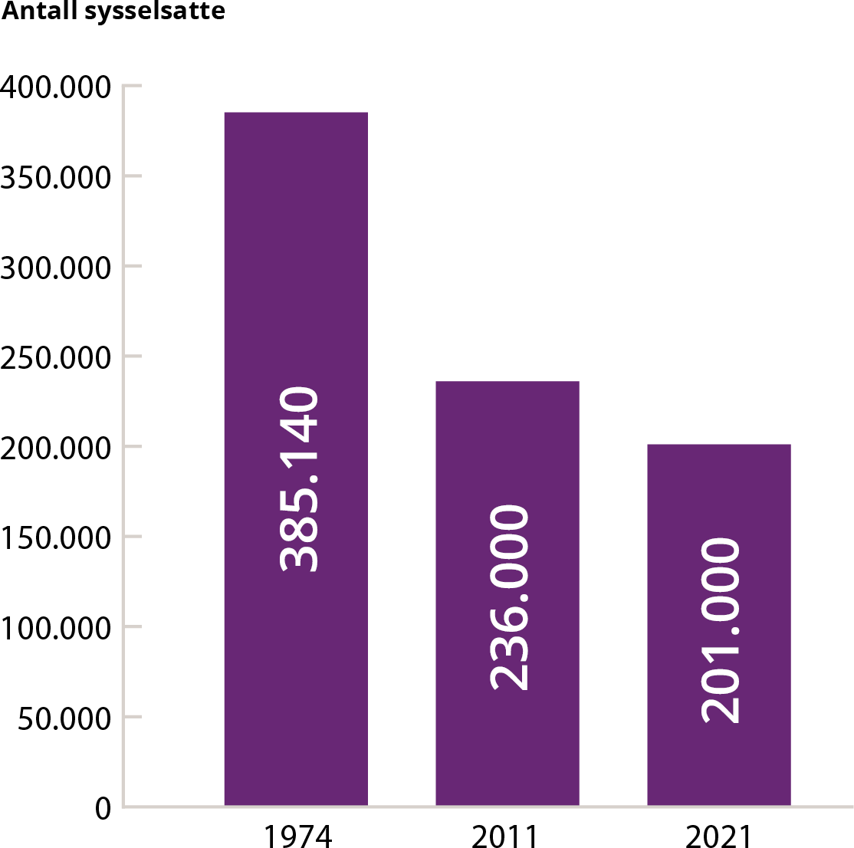
Verdiskapning i industrien
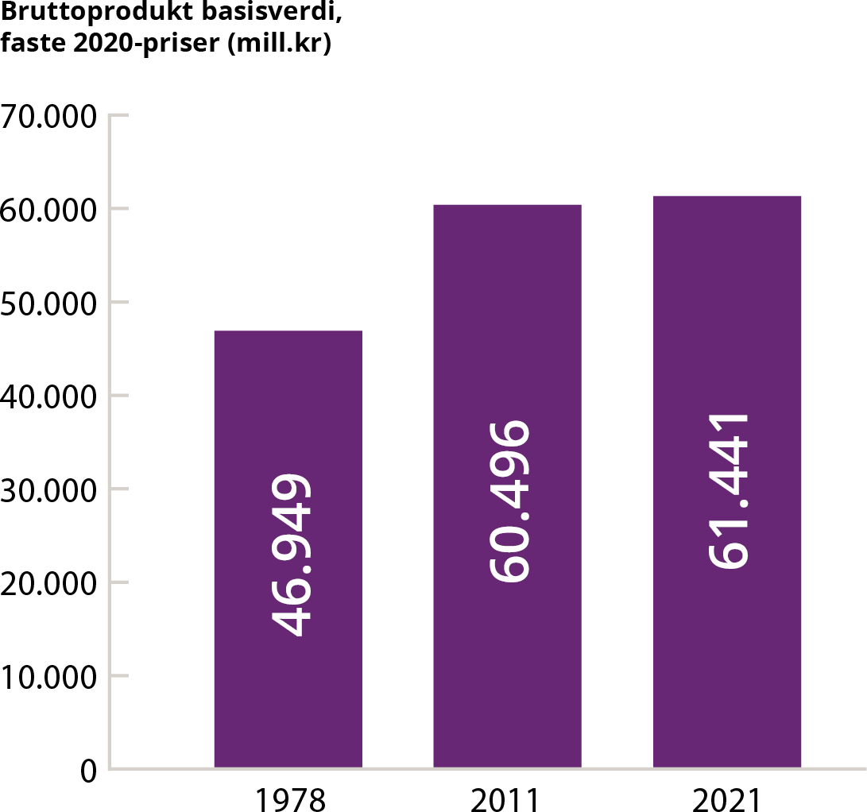
          - Endringene i sysselsetting og verdiskaping
Kilde: SSB
Tall fra medlemsregistrene til Norsk Industri viser fordelingen av sysselsatte fordelt på bedriftsstørrelse. Som Figur 3.2 viser er 82 prosent av bedriftene mindre bedrifter med mellom 0 og 49 årsverk. 10 prosent av bedriftene er mellomstore bedrifter med mellom 50 og 99 årsverk, og 9 prosent er store bedriftene med mer enn 100 årsverk. Om lag 56 prosent av årsverkene i industrien er tilknyttet de største bedriftene.
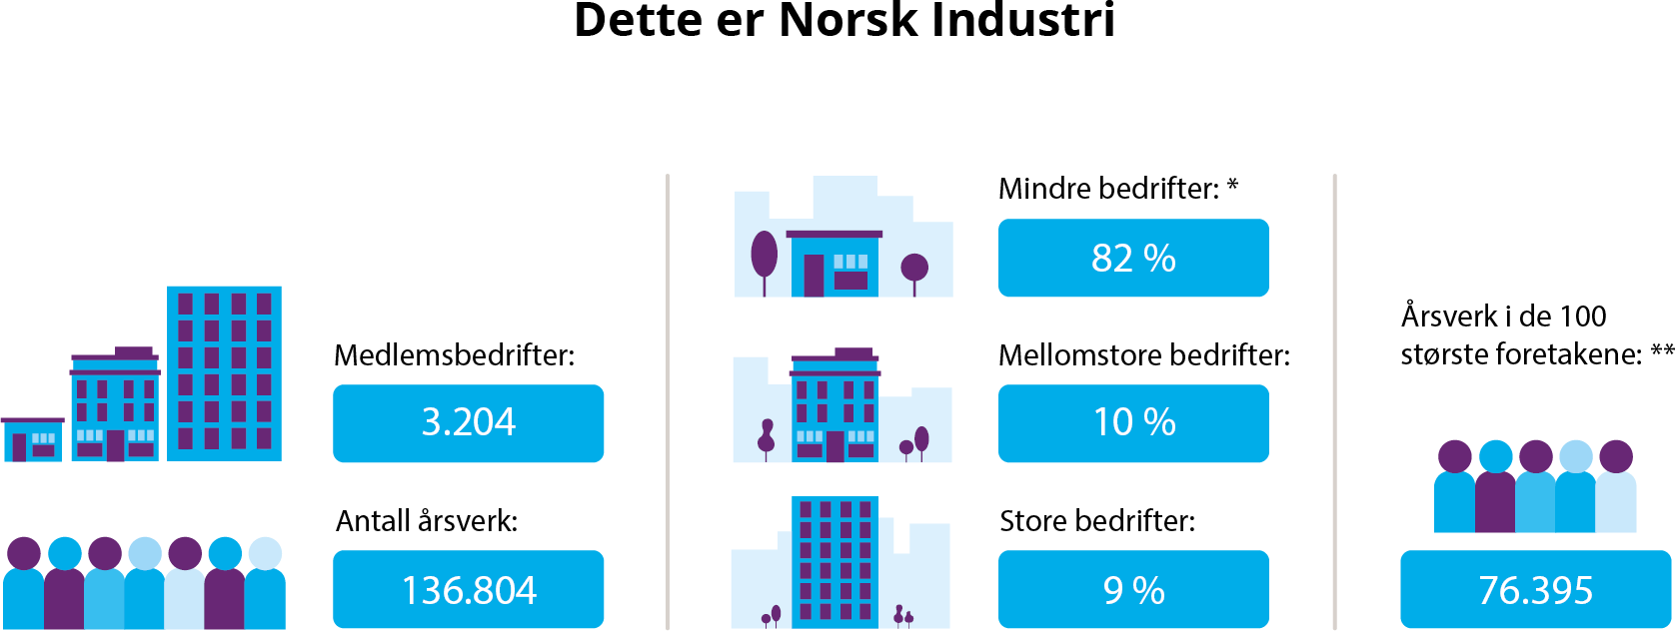
          - Oversikt over sammensetningen av Norsk Industris medlemmer
* Mindre bedrifter = 0–49 årsverk, mellomstore bedrifter = 50–99 årsverk, store bedrifter = 100+ årsverk
** Foretak = juridiske enheter

Vedvarende arbeidskraftmangel i en konjunkturutsatt industri
Figur 3.3 viser at i 2022 var arbeidskraftmangelen mindre enn i økonomien totalt, med unntak av Vestland fylkeskommune. Videre (NAV, 2022). Figur 3.3 viser at det er vedvarende mangel på arbeidskraft i industrien. Arbeidskraftmangelen i industrien påvirkes i stor grad av konjunkturene, og forsterkes i høykonjunkturene.
Arbeidskraftmangelen i industrien følger konjunkturene
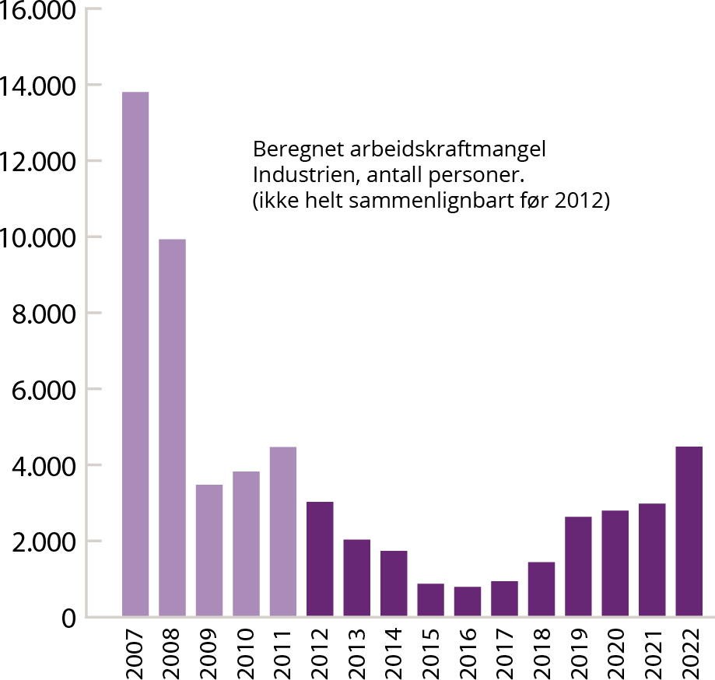
… og er mindre enn i økonomien totalt (2022)
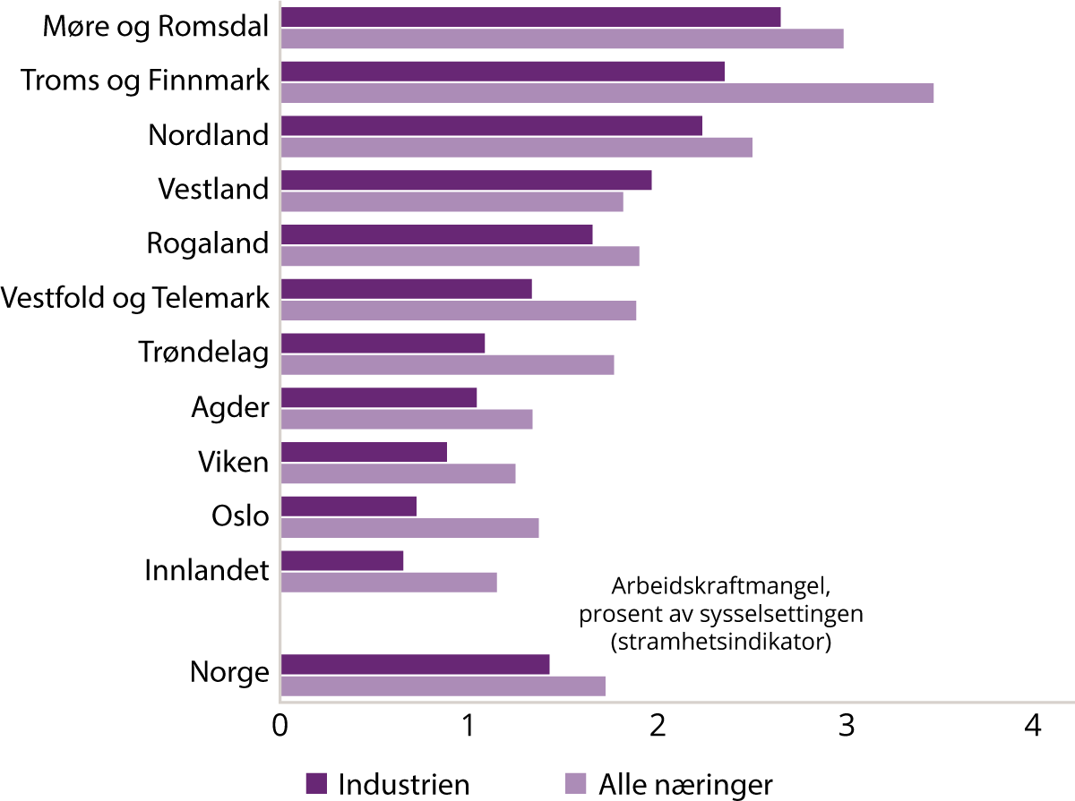
          - Arbeidskraftmangel i industrien.
Kilde: NAVs bedriftsundersøkelse 2022
Konjunkturene er ulik for de ulike industribedriftene. Deler av industrien er prosjekt- og sesongbasert, mens andre deler kan beskrives som mer syklisk. Skips- og verftsindustrien, og leverandørindustrien er typiske eksempler på denne type prosjekt- og sesongbaserte næringer. For eksempel kan revisjonsstanser eller planlagt vedlikehold på plattformene være avhengig av værforhold, og arbeidet må derfor utføres på vår-/sommerhalvåret. Dette medfører en økt oppdragsmengde for leverandørbedriftene i samme periode. I leverandørindustrien er det heller ikke uvanlig at prosjekter blir mer omfattende enn forutsatt og dermed utløser et umiddelbart behov for arbeidskraft.
I enkelte bransjer i industrien er dokumentasjon av tilstrekkelig bemanning en forutsetning for at norske industribedrifter vinner arbeidsoppdrag/prosjekter. Mengden oppdrag en industribedrift kan påta seg, er avhengig av spesialkompetanse og tilstrekkelig arbeidskraft.
Manglende tilgang på arbeidskraft og spesialkompetanse i Norge, gjør at deler av industrien må hente arbeidskraft fra utlandet. I Figur 3.4 ser vi at behovet for å hente inn utenlandsk arbeidskraft i industrien er høyere enn i gjennomsnittet for alle næringer, og har økt siden 2008. Rundt 46 prosent av industribedriftene i Norsk Industri oppgir at de vil ansette personer fra utlandet. Dette er mer enn hva gjennomsnittet i kompetansebarometeret oppgir (Rørstad et al., 2022).
Arbeidskraft fra andre land
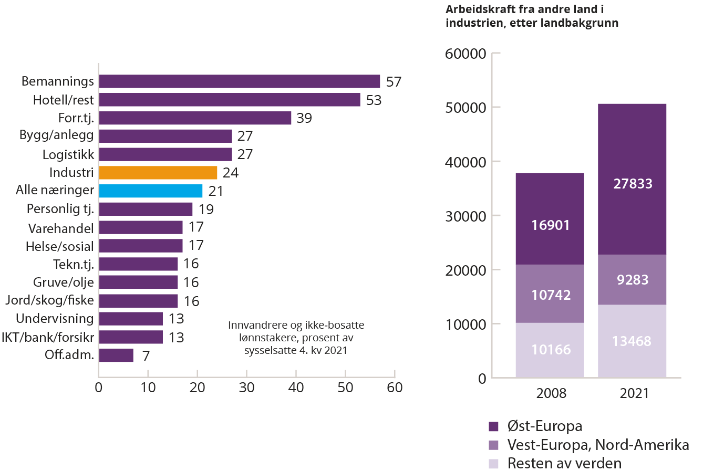
          - Arbeidskraft fra andre land
Kilde: Navs bedriftsundersøkelse 2022, SSB

Kompetansebehov i industrien
Bedriftene i NHOs kompetansebarometer rapporterer at det er stor mangel på arbeidskraft og at det rapporteres om at det i dag mangler omtrent 38.000 nye ansatte. Blant Norsk Industris medlemsbedrifter som deltok i NHOs kompetansebarometer, oppga mange at de i stor og noen grad har et udekket kompetansebehov (Rørstad et al. 2023). Det vil si at de enten mangler arbeidskraft eller nødvendig kompetanse blant bedriftens ansatte.
Framskrivninger fra SSB viser at Norge vil ha for få med yrkesfaglig bakgrunn fra videregående skole i årene som kommer, og mangelen kan komme opp i 88.000 personer i 2035 (Cappelen et al., 2020). Den voksende mangelen gjelder både helsefagarbeidere, og personer med fagutdanning rettet inn mot industri, bygg og anlegg og håndverk.
NHOs kompetansebarometer viser at 68 prosent av Norsk Industris medlemsbedrifter etterspør yrkesfaglig kompetanse på videregående skoles nivå, og at 80 prosent av medlemsbedriftene har behov for utdanningsprogrammene teknologi og industrifag, mens 46 prosent oppgir at de har behov for elektro- og datateknologi (Rørstad et al., 2023). I tillegg viser tall fra Norsk Industris medlemsbedrifter at det mangler rundt 350 lærlinger i industrien. Når det gjelder behovet for ansatte med høyere yrkesfaglig utdanning, oppgir 68 prosent av Norsk Industris medlemsbedrifter at de har behov for slik kompetanse. 70 prosent av Norsk Industris medlemsbedrifter oppgir at de trenger kompetanse på høyere yrkesfaglig utdanning nivå innen naturvitenskapelige fag, håndverksfag og tekniske fag.
I dag utdannes det for få kandidater innen kritiske kompetanseområder, og industrien opplever at de ikke får rekruttert kompetansen den trenger. 52 prosent blant medlemsbedriftene til Norsk Industri har forsøkt å rekruttere inn personer det siste året, uten å få tak i riktig kompetanse (Rørstad et al., 2022). For at industrien skal være konkurransedyktig og bærekraftig, må industrien være i stand til å tilpasse seg endringer, og omfavne nye teknologier og metoder. Dette krever tilgang på arbeidskraft med nødvendig kompetanse.
Teknologisk utvikling og grønn omstilling vil endre behovet for etter- og videreutdanning. Kompetansebehovsutvalget viser til at oppdatert kompetanse fra petroleumsnæringene kan være til stor nytte i den grønne omstillingen, men at omstillingen kan treffe ulikt og kan endre næringsstrukturen både innad og mellom regioner. Det stilles derfor spørsmål ved om hvilken rolle høyere yrkesfaglig utdanning og fagskolene, med sin nære tilknytning til arbeidsmarkedet, kan spille i møte med endrede kompetansebehov og det vises til at høyere yrkesfaglig utdanning med sin fleksible og desentraliserte struktur kan bidra til å imøtekomme kompetansebehov drevet av store trender (KBU, 2022).
Det kan se ut til at teknologiutviklingen vil øke behovet for arbeidskraft som har et bredere sett av kompetanser. Samarbeidsferdigheter blir viktig i alle næringer fremover, i tillegg til tekniske/praktiske jobbferdigheter. Teknologiutviklingen favoriserer sosial kompetanse og andre sosioemosjonelle ferdigheter. Behovet for informasjonskyndighet, etisk kompetanse, kritisk refleksjon samt kreativitet vil øke som følge av den teknologiske utviklingen (St. Meld. 14 (2022–2023)). Generelt sett krever endring og omstilling arbeidstakere som kan samarbeide og jobbe i team for å løse komplekse problemer og oppnå felles mål. Dette vil kreve kompetanse innen kommunikasjon, ledelse, prosjektledelse og konflikthåndtering. Videre er teknologiutvikling og grønn omstilling drivere for mer spesifikk kompetanse.
Industriens investeringer har økt de siste årene og vil i 2023 bli rekordhøye, ifølge Statistisk sentralbyrås spørreundersøkelse om kommende investeringer (SSB, 2023). Industribedriftene forventer en økning i investeringene i 2023 på 31% fra et høyt nivå i 2022. De økende investeringene kommer fra en rekke ulike bedrifter, og de største investeringene gjøres i verdikjeden for batteri og metallurgisk industri.
Bedriftene varsler betydelig behov for ny arbeidskraft i forbindelse med at nye fabrikker ferdigstilles i årene fremover. Ytterligere investeringer i det grønne skiftet med hydrogenproduksjon og havvind vil øke investeringsbehovet og dermed kompetansebehovet ytterligere. Det grønne skiftet vil både kreve nye investeringer og skape nye arbeidsplasser.

Teknologisk utvikling
Den teknologiske utviklingen kan bidra til å øke produktivitet og produksjonsevne, og endrer både sysselsettingsstrukturen og innhold og karakter i eksisterende arbeidsoppgaver, og med det også kompetansebehovet (KBU, 2022). Industrien vil fortsette å utvikle og ta i bruk ny teknologi for å forbedre sine produkter og tjenester. Dette vil kreve arbeidstakere med kompetanse innen blant annet kunstig intelligens, 3D-utskrift, nanoteknologi og andre avanserte teknologier.
Digitalisering og automatisering er et ledd i den teknologiske utviklingen, og skaper en etterspørsel innen teknisk kompetanse, og særskilt IT-kompetanse. Industrien vil fortsette å automatisere og digitalisere sine produksjonsprosesser for å øke effektiviteten og produktiviteten. Dette vil kreve arbeidstakere med kompetanse innen dataanalyse, programmering, robotikk og automatisering.
Industrien er utsatt for cybertrusler. Industrien vil derfor trenge arbeidstakere med kompetanse innen cybersikkerhet og informasjonssikkerhet for å beskytte virksomheten mot angrep og datalekkasjer.

Grønn omstilling
Grønn omstilling, også kalt det grønne skiftet, er brukt som betegnelse på overgangen til et mer bærekraftig samfunn. Næringsstrukturen og innholdet i eksisterende jobber kan endres i en grønn omstilling, noe som kan påvirke kompetansebehovet til virksomhetene. I dag foreligger det lite empirisk forskning på hva overgangen til et lavutslippssamfunn betyr for kompetansebehovet i industrien. Med henvisning til NOU 2020: 2 peker Kompetansebehovsutvalget på at eksperter, næringer og interesseorganisasjoner signaliserer noen kompetansebehov for å nå lavutslippsmålene. Dette dreier seg om generelle ferdigheter, fagarbeider-, teknologi- og realfagskompetanse, forvaltnings- og klimarisikokompetanse, og lederkompetanse (KBU, 2022, NOU 2020: 2). Vi vil i det videre gå mer konkret inn i utvalgte kompetansedrivere.
Industrien har økt fokuset på bærekraftig produksjon og miljøvennlige løsninger for å redusere karbonavtrykket og avfallsmengden. Dette krever kompetanse innen blant annet miljøteknologi, sirkulær økonomi, avfallshåndtering og grønn produksjon. Norske energiressurser som vind- og vannkraft og bioenergi kan bidra til å omstille Norge i retning av et lavutslippssamfunn, og som Kompetansebehovsutvalget påpeker, vil det være nødvendig å videreutvikle en solid kunnskaps- og teknologiplattform for hele bredden av fagområder innenfor energi (KBU, 2022).
Det store behovet for økt fornybar kraftproduksjon og behovet for mer effekt i kraftsystemet er adressert blant annet i Energikommisjonen (NOU 2023: 3), men også av Statnett og kraftselskaper. Kompetanse er nødvendig både hos utbyggere og leverandører for å vedlikeholde, modernisere og kunne gjennomføre nye prosjekter innen vannkraft.
Arbeidet i havvindnæringene består av ulike faser fra prosjektplanlegging og konsesjonssøknader til gjennomføring og bygging og etter hver utbygging av drift. Utviklere og leverandører kan ha ulike kompetansebehov i de ulike fasene. Ett likhetstrekk i alle fasene er at de er behov for både prosjektledelse og betydelige ingeniørressurser. I en utbyggingsfase vil det være behov for å øke andelen tekniske stillinger. Generelt vil det være behov for ingeniører innen elektro, marinteknikk, instrument og automasjon. Mye av kompetansebehovet sammenfaller med behovet i petroleumsnæringer, men i tillegg er det behov for tilleggskompetanse knyttet særskilt mot havvind. Det tilbys en rekke utdanninger på både videregående nivå, innen høyere yrkesfaglig utdanning og universitet og høyskole som kan dekke deler av kompetansebehovet (Austrheim og Nesse, 2021). Til tross for at disse utdanningene ikke nødvendigvis er spesifikt rettet mot havvind, tilbyr de en grunnforståelse som kan anvendes innen havvind. (Austrheim & Blomgren, 2022)
Batteriindustri er en unik industrimulighet for Norge i det grønne skiftet. Norsk Industri har i samarbeid med LO og Prosess21 kartlagt kompetansebehovet forbundet med en satsing på batteriindustri i Norge. Prosjektet har gjennomgått tre faser; behovskartlegging, GAP-analyse, og dypdykk i utdanningsbehov og rekrutteringstiltak. Det fremkommer at kompetansebehovet er stort på både fagarbeider-, høyere yrkesfaglig utdanning- og universitets- og høyskolenivå (Norsk Industri, 2021-2023). Det vises videre til at kompetanse fra råvarebasert industri som petroleumsindustrien er relevant, men at den må bygges ut med spesifikk kompetanse rettet mot en ferdigvareindustri som batteriindustrien er. Norsk Industri fremmer at det er viktig å få etablert en nasjonal satsing på batterikompetanse som går gjennom hele utdanningsløpet fra fagbrev til forskning (Norsk Industri, 2021-2023).

Strategier for å dekke kompetansebehovene
NHO har i sitt kompetansebarometer blant annet sett på medlemsbedriftenes strategier for å dekke kompetansebehovene. Som Figur 4.1 viser er den mest utbredte strategien til medlemsbedriftene i Norsk Industri å heve kompetansen til de som allerede er ansatt i bedriften (89 prosent), tett etterfulgt av rekruttering av ny arbeidskraft fra det norske arbeidsmarkedet (88 prosent). Om lag 46 prosent av medlemsbedriftene i Norsk Industri oppgir at de vil ansette personer fra utlandet, noe som er mer enn hva gjennomsnittet oppgir (Rørstad et al., 2023). Videre oppgir 53 prosent sette ut tjenester til andre, og 64 prosent av bedriftene oppgir at innleie av ekspertise for en periode er en del av strategien.
Strategier for å dekke kompetansebehov, Norsk Industri
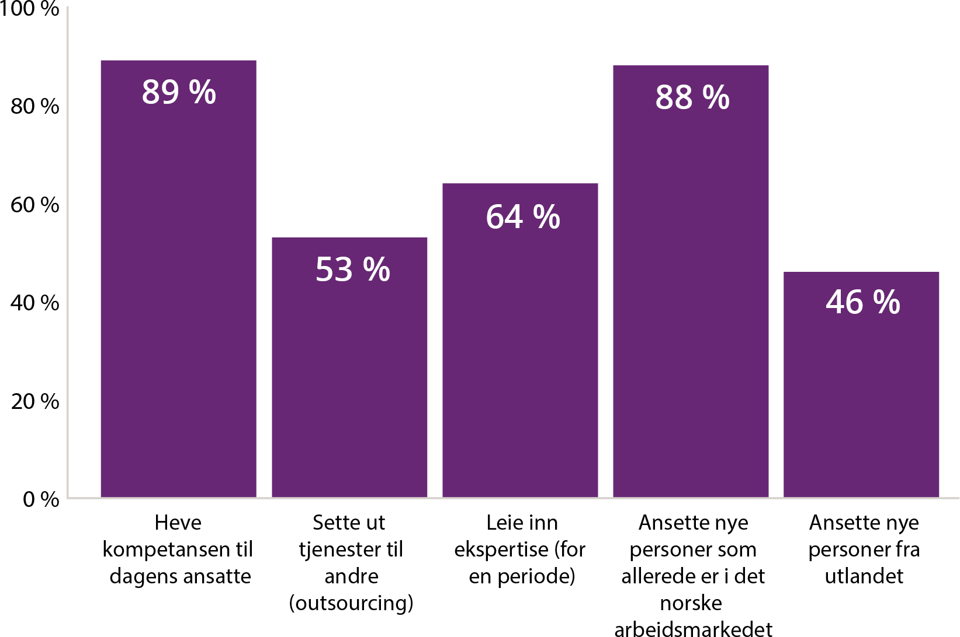
          - Strategier for å dekke kompetansebehov blant Norsk Industris
medlemsbedrifter.
Kilde: NHO
Tall fra SSB (Figur 4.2) viser at sysselsatte i industrien i mindre grad deltar i etter- og videreutdanning enn gjennomsnittet av alle sysselsatte. SSB definerer formell videreutdanning som utdanning som bygger videre på den kompetansen man allerede har. All formell videreutdanning i denne statistikken er formell utdanning. Selv om 89% av Norsk Industris bedrifter oppgir at de bruker det å heve kompetansen til dagens ansatte som et tiltak for å dekke kompetansebehovene, har 59% av industriarbeidere oppgitt at de verken har deltatt på formell eller ikke-formell opplæring.
Deltagelse i etter- og videreutdanning, 2022
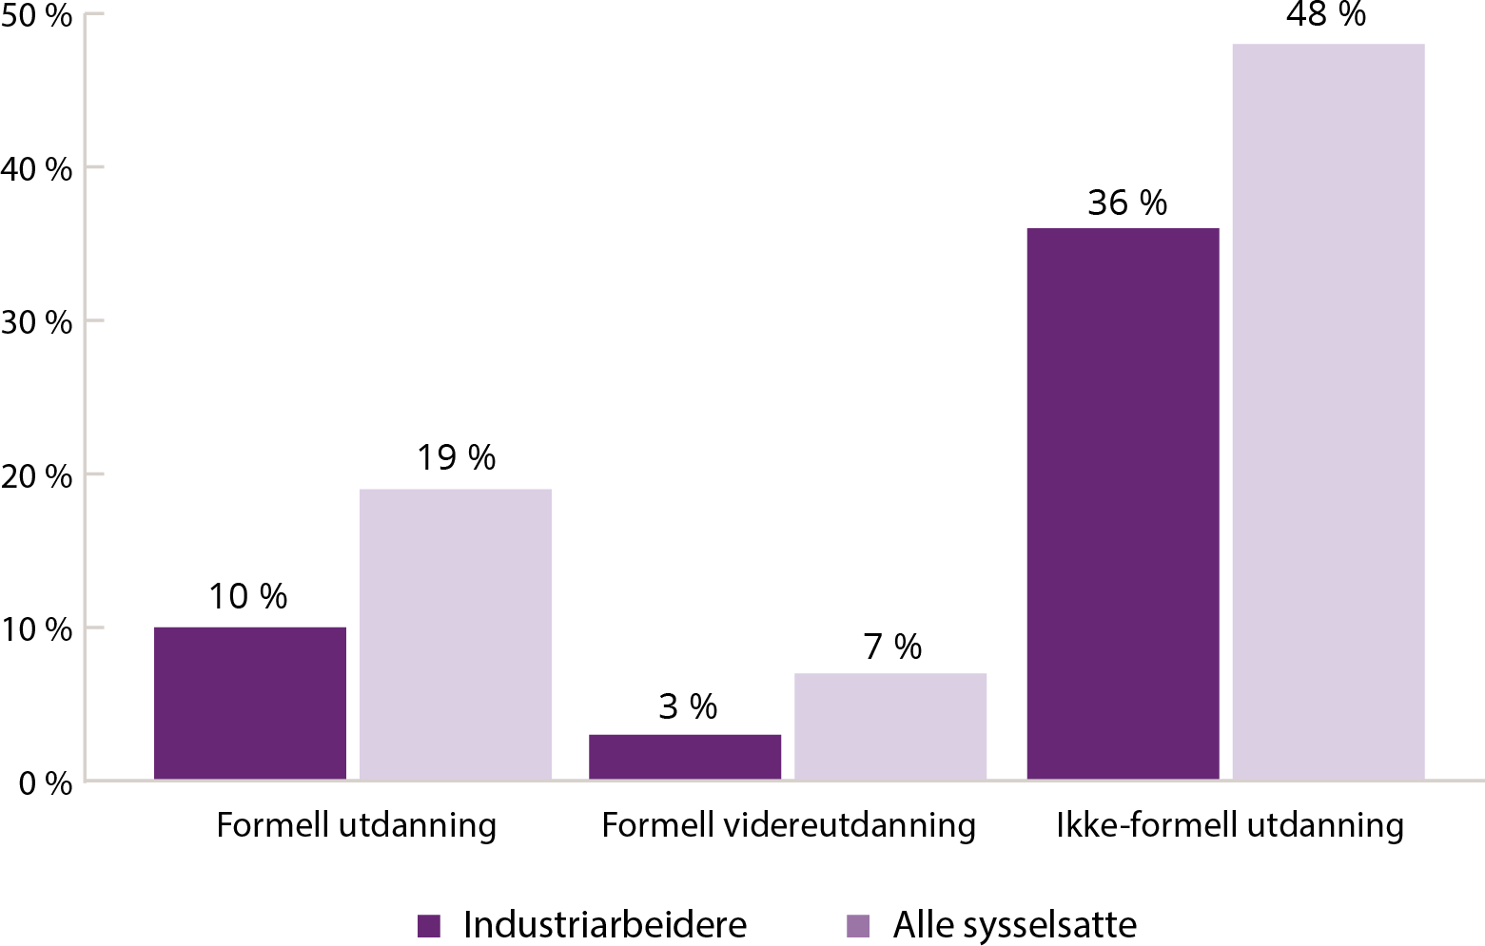
          - Deltagelse i etter- og videreutdanning.
Kilde: Registerbasert uttrekk fra Statistikkbanken, SSB.

Kompetanseutvikling i arbeidslivet

Den norske samarbeidsmodellen
Arbeidslivsorganiseringen i Norge omtales ofte som «den norske modellen», og kjennetegnes av et etablert partssamarbeid med avtaleverk og lovgivning. Både koordinert lønnsdannelse, økonomisk politikk, et organisert og velfungerende arbeidsliv og velferdsordninger inngår ofte i bekrivelsen av modellen. En viktig drivkraft i modellen har vært trepartssamarbeidet, og et utstrakt samarbeid mellom myndighetene og partene om politikk for verdiskapning og fordeling (NOU 2021: 9). Den norske modellen kan defineres som velferdsstatsmodellen, den norske arbeidslivsmodellen og den norske samarbeidsmodellen. Utgangspunktet for denne rapporten er samarbeidsmodellen.
Samarbeidsmodellen vektlegger trepartssamarbeidet i praksis, der arbeidsgiver og arbeidstaker samarbeider om utviklingsbehovet i bedriften, både teknologisk og organisatorisk. Gratis utdanning og finansieringsordninger som Statens Lånekasse sikrer god tilgang til utdanning og legger til rette for å bygge opp en arbeidsstyrke med høyt kompetansenivå. Dette fører til økt innovasjon og er et konkurransefortrinn internasjonalt, men styrker også velferdsstaten. Kompetansebehovsutvalget påpeker at dersom befolkningen ikke blir rustet med tilstrekkelig kompetanse, vil sysselsettingsratene falle, og velferdsstaten settes under press (KBU, 2022).
Kompetansepolitiske virkemiddel
Samfunnet blir stadig mer kunnskapsintensivt og teknologisk avansert, og kravene til kompetanse og evne til omstilling øker både hos arbeidstakere og arbeidsgivere.
Ett av målene med kompetansereformen «Lære hele livet» (Meld. St. 14, 2019-2020) var at ingen skulle gå ut på dato på grunn av manglende kompetanse. Flere skulle få mulighet til å fornye kompetansen sin for å kunne stå lenger i arbeid.
Norsk Industri viser til Hovedavtalen § 18-3 hvor det fremkommer at «kostnadene til etter- og videreutdanning i samsvar med bedriftens behov er bedriftens ansvar».
Det andre målet med kompetansereformen var å tette kompetansegapet, det vil si gapet mellom arbeidslivets kompetansebehov og den kompetansen arbeidstakeren faktisk hadde. I forbindelse med kompetansereformen ble det satt i gang flere tiltak for å sikre at arbeidslivet har den kompetansen det trenger. Vi vil her omtale et utvalg der trepartssamarbeidet er sentralt.

Treparts bransjeprogram for kompetanseutvikling
Treparts bransjeprogram for kompetanseutvikling er et kompetansepolitiske virkemiddel som springer ut av parallelle prosesser i Kunnskapsdepartementet i forbindelse med kompetansereformen «Lære hele livet» og partene i lønnsoppgjøret i industrien i 2018, og er et samarbeid mellom staten og partene i arbeidslivet. Allerede i frontfagsoppgjøret i 2016 ble Fellesforbundet og Norsk Industri enige om et felles arbeid for en styrket etter- og videreutdanning (Riksmekleren, 2016). Bransjeprogram for industri og byggenæringen startet i 2018, og de første tilskuddene ble tildelt i 2019. Bransjeprogrammet skal bidra til å tette gapet mellom hva arbeidslivet trenger av kompetanse og den kompetansen arbeidstakerne faktisk har. Siden oppstarten av bransjeprogram for industri- og byggenæringen, har flere bransjeprogram blitt igangsatt. De eksisterende bransjeprogrammene har en levetid på tre år. HK-dir forvalter tilskuddsordningen. Bransjeprogram for industri- og byggenæringen er inne i sin andre treårsperiode, og vil etter planen avsluttes ved utgangen av 2024. I 2023 finnes det seks bransjeprogram, for jordbruk- skogbruk- og gartneri, avfalls- og gjenvinningsbransjen, olje-, gass- og leverandørindustrien, maritim næring og industri- og byggenæringen.
Bransjeprogrammet er en tilskuddsordning der arbeidslivets kompetansebehov er førende, og målet er at de bransjene som til enhver tid inngår i bransjeprogrammet får tilgang til relevant kompetanse. Hvert bransjeprogram har et programområdestyre som består av partene i arbeidslivet, arbeidstaker- og arbeidsgiverorganisasjoner, som identifiserer og prioriterer hvilke kompetansebehov og målgrupper som skal prioriteres i utlysningene. I 2023 er bransjeprogram for industri- og byggenæringen inne i sin andre treårs-periode med et utvidet programområdestyre der Norsk Industri, Fellesforbundet, BNL (Byggenæringens Landsforening), Tekna, NITO, Parat, FLT (Forbundet for ledelse og Teknikk) og LO er representert.
Utdanningsinstitusjoner kan søke om tilskudd til utvikling av nye kompetansetilbud eller til videreutvikling av eksisterende tilbud. Det er et krav at prosjekter skal utvikles i samarbeid med to eller flere virksomheter og at arbeidstaker- og arbeidsgiversiden i virksomhetene skal være involvert. Kompetansetilbud i bransjeprogrammet skal være korte og fleksible, og de skal være gratis for deltakerne. Gjennom bransjeprogrammet kan det tilbys kompetansetilbud på alle utdanningsnivåer, også ikke-formelle kurs.
I 2022 ble det tildelt totalt 162 millioner kroner fordelt på 11 bransjer, derav 94 millioner kroner gjennom ordinær utlysning og den resterende summen gikk til nye gjennomføringer av allerede eksisterende tilbud. I 2023 ble det tildelt 81 millioner kroner til fire bransjeprogram gjennom ordinær utlysning. I tillegg ble det våren 2023 lyst ut åtte millioner kroner i bransjeprogram for olje-, gass- og leverandørindustrien med søknadsfrist i august 2023. I bransjeprogram for industri og byggenæringen ble det i 2023 ble tildelt i underkant av 40 millioner kroner gjennom ordinær utlysning og midler til nye gjennomføringer av eksisterende tilbud. Totalt har det blitt tildelt omtrent 129 millioner kroner i bransjeprogram for industri og byggenæringen i tidsperioden 2019–2023.
              - Industriell digitalisert automatisering
Sammen med Norsk Industri og Fellesforbundet har Fagskolen i Viken utviklet utdanningen Industriell digitalisert automatisering. Tilbudene ble utviklet gjennom finansiering fra bransjeprogram for industri og byggenæringen, og videreført under tilskuddsordningen industrifagskolen.
Utdanningen er delt opp i tre moduler for å gi fagarbeidere en mulighet til å styrke sin kompetanse på en effektiv og fleksibel måte. Modulene tar om lag 10 uker å gjennomføre og kan kombineres med full jobb. Fysiske samlinger gjennomføres i hovedsak lokalt i området der studenten søker opptak, i tillegg tilbys det nettundervisning en kveld i uken
Studieplanen ble utarbeidet i samarbeid mellom Fagskolen i Viken, Norsk Industri, Fellesforbundet og Fagskolen Innlandet. For å utvikle tilbudet ble det gjennomført et seminar over to dager der partnerne var representert med flere deltakere hver. I løpet av seminaret ble studieinnholdet i grove trekke definert. Studieplanens læringsutbyttebeskrivelser (LUB) ble skrevet av fagskolens deltakere, og gjennomgått og revidert under seminaret. Denne første versjonen av studieplanen ble etter seminaret sendt ut på høring til øvrige interessenter. Etter høringsfristen ble studieplanen revidert før den ble lagt til grunn for en pilotgjennomføring av studiet.
Etter piloten ble studieplanen nok en gang revidert, basert på tilbakemeldinger fra studentene. Utdanningen Industriell digitalisert automatisering startet høsten 2019 med to klasser med samlinger i Kongsberg og Mo i Rana. Etter dette er utdanningen kjørt en rekke ganger, ofte lokalisert til bedrifter eller industrimiljøer. Eksempler på dette er Årdal, Husnes, Saltdalen, Indre Østfold i tillegg til Kongsberg og Mo i Rana. I tillegg driver Fagskolen Innlandet sin egen versjon av studiet på flere studiesteder

Industrifagskolen
I forbindelse med frontfagoppgjøret i august 2020 øremerket regjeringen midler til studieplasser tilknyttet «Industrifagskolen». Fra og med 2021 har regjeringen bevilget årlige midler til 498 studieplasser til korte, fleksible høyere yrkesfaglig utdanningstilbud på inntil 30 studiepoeng eller mindre. I praksis betyr dette at om lag 2700 fagarbeidere får tilbud om kompetanseheving i året.
Konseptet «Industrifagskolen» bygger på bransjeprogrammet for industri og bygg, og er en paraplybetegnelse for videreutdanningstilbud spisset mot fagarbeidere innen industrirelaterte fagområder, samt byggfag. Avgrensingen ble satt av rådgivende komité som består av partene i arbeidslivet. Alle akkrediterte fagskoler med kompetanse innen relevante fag kan være tilbyder under paraplyen «Industrifagskolen».
Målet med ordningen er å sikre økt produktivitet og økt omstillingsevne i bedriftene, gjennom relevant kompetanseheving hos den enkelte arbeidstaker. Videreutdanningstilbudene skal derfor bygge på konkrete behov som er definert i tett samarbeid mellom fagskole, bedrift/bransje og tillitsvalgtapparatet, for eksempel gjennom bransjeprogrammene. Tilbudene skal være tilpasset bedriftenes produksjon, og legge til rette for at deltakerne er i full jobb ved siden av utdanning. Fagskolenes beskrivelse av samarbeid med konkrete bedrifter og tillitsvalgapparatet er derfor avgjørende i fordeling av disse studieplassene.
HK-dir forvalter ordningen i tett samarbeid med representanter fra arbeidstaker- og arbeidsgiverorganisasjoner. I 2021 ble det lyst ut årlige midler til studieplasser. Etter innspill fra fagskolene og partene i arbeidslivet ble det i 2022 gjort endringer i forvaltningen av midlene, og det ble fra 2022 lyst ut treårige rammer. Overgangen til en treårig ramme gir en større forutsigbarhet i finanseringen, og legger dermed til rette for at bedriftene og tillitsvalgapparatet sammen med fagskolene kan planlegge mer systematisk, og både kort- og langsiktig om kompetanseutviklingstilbudet til fagarbeiderne i bedriftene. Syv fagskoler i syv fylker søkte og fikk tildelt en treårig ramme på til sammen 497,8 studieplasser, og om lag 39,9 millioner kroner i året, og kan i samarbeid med arbeidslivet tilby utdanningstilbud som svarer til industrien og byggenæringens behov for kompetanse.
              - Stord-modellen – samarbeid om kompetanseheving i Sunnhordalandsindustrien
På Stord har næringslivet, Fagskulen Vestland og Høgskolen på Vestlandet (HVL) over lengre tid samarbeidet om kompetanseheving av ansatte i industrien. Den såkalte Stord-modellen ble etablert i 2012 etter initiativ fra industribedriftene i Sunnhordaland. Bakgrunnen var et ønske om å få etablert et skreddersydd utdanningstilbud innen teknisk fagområde, der fagarbeidere i lokale bedrifter får tilbud om videreutdanning som er tilrettelagt for deltagere i jobb. Stord-modellen er spesialdesignede utdanningsløp i tre trinn; fagutdanning, høyere yrkesfaglig utdanning og ingeniørutdanning (bachelor) ved HVL, og består av både gradsutdanninger og korte moduler. Dette eksempelet tar for seg samarbeid om korte moduler innen høyere yrkesfaglig utdanning.
De korte modulene innen høyere yrkesfaglig utdanning ble utviklet i tett samarbeid mellom Fagskulen Vestland og Sunnhordlandsindustrien. Det ble blant annet gjennomført workshops der fagpersonell, representanter fra relevante fagforeninger fra bedriftene, og lærere og administrativt personell fra fagskolen drøftet både faglig innhold og gjennomføring tilpasset arbeidstakere i jobb.
Totalt er åtte 10-studiepoengskurs utviklet gjennom denne arbeidsmetoden. Flere av kursene har blitt gjennomført flere ganger, og totalt har 191 fagarbeidere deltatt på de omtalte korte modulene under Stordmodellen. Gjennomføringsgraden er meget høy, 92 prosent, og resultatene er gjennomgående meget gode.
Informasjon om tilbudene har vært en viktig nøkkel for suksess. I tillegg til markedsføring av fagskolen, informerer verftsledelse og fagforeningslederne i industribedriftene om tilbudene på allmøter og i skriftlig kommunikasjon til ansatte. Norsk industri og de lokale fagforeningene i Fellesforbundet og EL og IT Forbundet har også vært viktige pådrivere for deltagelse.
For å møte det grønne skiftet har industribedriftene tatt initiativ til nye moduler på 30 studiepoeng, satt sammen av tre emner på 10 studiepoeng. Dette er utdanninger basert på konkrete kompetansebehov hos fagarbeidere i industrien, som følge av det grønne skiftet. Utdanningene er under planlegging sammen med Fagskulen Vestland, og vil bli startet høsten 2023.
Utviklingsarbeidet og gjennomføring av de korte modulene er finansiert av staten gjennom tilskuddsordninger forvaltet av HK-dir.

Kompetansepluss
Gjennom Kompetansepluss gis det midler til kurs i grunnleggende ferdigheter i lesing, skriving, regning, muntlig, ikt og norsk eller samisk for arbeidstakere knyttet til en arbeidsplass. Ordningen skal bidra til at voksne får nødvendig kompetanse til å mestre krav og omstilling i arbeidslivet, og virksomheter og frivillige organisasjoner kan søke om penger gjennom tilskuddsordningen. Kompetansepluss arbeid skal være et samarbeid mellom en opplæringstilbyder, minst en bedrift som opplæringsmottaker og eventuelt andre organisasjoner som er involvert i prosjektet, som en næringsforening eller en arbeidslivsorganisasjon. I 2022 ble det tildelt i overkant av 135 millioner kroner til 343 prosjekter innen Kompetansepuss arbeid og 8,9 millioner kroner til prosjekter innen Kompetansepluss frivillighet.
Kompetansepluss arbeid ble etablert i 2006, og siden oppstarten har omtrent 100 000 personer deltatt i opplæring. Opplæringen skal være praksisnær og tilpasset bedriftenes og deltakernes forutsetninger og behov.
Kompetansepluss frivillighet ble opprett i 2015 som en del av ordningen. Frivillige organisasjoner kan søke om tilskudd, enten i samarbeid med en opplæringstilbyder, eller alene og selv fungere som tilbyder
Gjennom Kompetansepluss fagopplæring som ble opprettet i 2018, er det mulig å kombinere teoriopplæring for praksiskandidater med opplæring i grunnleggende ferdigheter eller samisk/norsk.

Kompetanseløft for Kongsbergindustrien
I 2020 ble det bevilget 10 millioner kroner til et kompetanseløft for Kongsbergindustrien. Den økonomiske situasjonen var krevende for mange industribedrifter og dette var et ettårig prosjekt der midlene skulle gå til koordinering, kartlegging av kompetansebehov og samarbeid til utdanningstilbydere om utvikling og tilpasning av utdanningstilbud. Kompetanseløftet ble kanalisert gjennom treparts bransjeprogram, og det ble etablert et styre med tilnærmet samme mandat som programområdestyrene i bransjeprogrammet. Styret bestod av representanter for arbeidsgiver- og arbeidstakersiden ved Kongbergindustrien, samt Norsk Industri og Fellesforbundet. På grunnlag av arbeidet med kompetansekartlegging, prioriterte styret å tildele midler til kompetanseutviklingstilbud ved Fagskolen Viken og Universitetet i Sørøst-Norge.

Kompetanseløft for utsatte industriklynger
Regjeringen besluttet i 2021 et det skulle settes av 20 millioner kroner til et kompetanseløft for utsatte industriklynger. Det ble etablert et ettårig prosjekt for kompetanseløft for utsatte industriklynger innenfor treparts bransjeprogram for kompetanseutvikling. Målgruppen var utsatte industriklynger som konkurrerte i et internasjonalt marked, og kompetansetilbudene skulle bidra til å dekke klyngenes behov for kompetanse og omstilling. Kompetanseløft for utsatte industriklynger var organisert på liknende måte som bransjeprogrammet med et programområdestyre som bestod av partene i arbeidslivet, arbeidsgiver- og arbeidstakersiden, og som identifiserte kompetansebehov og hva som skulle prioriteres. I Kompetanseløft for utsatte industriklynger kunne universiteter og høyskoler søke om midler, og det ble gitt tilskudd til NTNU, Universitet i Bergen og Universitetet i Sørøst-Norge for til sammen rundt 13 608 628 millioner kroner.

Partssamarbeid om kompetanse
Hovedavtalen LO -NHO kap 18 har bestemmelser om kompetanseutvikling. Partene erkjenner den store betydning øket utdanning har for den enkelte, bedriftens utvikling og samfunnet, se Hovedavtalen-LO-NHO § 18-1.
Tiltak/virkemidler er regulert i § 18-3:
Den enkelte bedrift skal legge frem sine mål for fremtidig utvikling som grunnlag for kartlegging av behov for kompetanse. Det er bedriftens ansvar, i samarbeid med de ansatte, å foreta kartleggingen og initiere eventuelle tiltak. Kartleggingen oppdateres vanligvis en gang pr. år. Der hvor det er gap mellom bedriftens nåværende kompetanse og fremtidige behov, forutsettes dette dekket med aktuelle opplæringstiltak eller med andre virkemidler.
Kostnadene til etter- og videreutdanning i samsvar med bedriftens behov er bedriftens ansvar. Bedriften og de ansatte har alle ansvar for at et eventuelt kompetansegap blir tilfredsstillende dekket.
Norsk Industri og Fellesforbundet har lenge hatt et tett samarbeid om både grunnutdanning og etter- og videreutdanning. Dette er forankret i en rekke bestemmelser i Industrioverenskomsten og har blitt forsterket i arbeidet for og med bransjeprogrammene og Industrifagskolen. Sentralt i samarbeidet er det å legge til rette for gode prosesser.
Flere andre tariffavtaler har bestemmelser og ordninger for å fremme etter- og videreutdanning. Tre eksempler på dette er:
- Grafisk Utdanningsfond: Grafisk utdanningsfond (GU) ble etablert i 1972 og er en del av tariffavtalene med Norsk Industri, Mediebedriftene og Fellesforbundet.
Både bedriften og de ansatte bidrar til finansieringen ved samlet trekk på kr 519 pr arbeidstaker pr kvartal. GU har finansiert en egen kursleverandør, gir stipender og finansier av andre tiltak for etterutdanning.
GU spilte en avgjørende rolle for å sikre etterutdanning og faglig oppdatering for ansatte i forbindelse med de teknologiske endringene som har vært innenfor grafisk bransje (Fellesforbundet, 2022).
- ELBUS-ordningen for elektrobransjen: (Elbus) ble etablert i 1992 og er en del av tariffavtalen mellom NELFO og El&IT forbundet, som også utgjør ordningens styre.
Elbus finansieres gjennom innbetaling tilsvarende 0,35% av lønnsmassen innenfor tariffområdet, til sammen pt. ca 24 millioner kroner per år. Dette fordeles mellom organisasjonene med en halvpart på hver. El&IT gir støtte til kurs og inntektssikring for inntil 10 kursdager i året, og arrangerer egne faglige oppdateringskurs i samarbeid med utvalgte videregående skoler og utvikling av læremateriell mv.
- FLTs utdanningsstipend: FLT gir medlemmer inntil 75.000 i årlig stipend til utdanning den enkelte ansatte mener er nødvendig, men som arbeidsgiver ikke er pålagt å dekke. Stipendet dekker kurskostnader, studiemateriell og reise og opphold i forbindelse med studier. For å få stipend må den ansatte være i yrkesaktiv alder, og ha en stilling i en virksomhet i privat sektor med gyldig tariffavtale som gir rett til støtte. Støtten tildeles for den tiden som er normert for utdanningen, og det må søkes for hvert skoleår. Den ansatte mottar støtte etter studiebelastning i studiepoeng (høyere yrkesfaglig utdanning eller høyere utdanning) eller årstimer (videregående utdanning). Støtten graderes i forhold til studiebelastning.
Ordningen er finansiert av tariffbundne bedrifter ved en innbetaling for arbeidstakere omfattet av tariffavtalen, pt kr 2340 per år for 2019 for alle ansatte i full stilling, alternativt kr 1,20 per time.

Kompetanseutvikling i naboland
Kompetanse er et sentralt konkurransefortrinn for den konkurranseutsatte industrien (Veikart for Grønt Industriløft 2022). Arbeidsgruppen er bedt om å beskrive kompetansepolitiske virkemiddel som er særlig relevante for industrien. Av hensyn til de rammene denne rapporten setter, har vi valgt å trekke fram noen av de ordningene som er etablert mellom arbeidslivets parter og myndighetene i Sverige og Danmark. Arbeidsgruppen har ikke gitt en komplett beskrivelse av hvordan regelverket og finansieringen fungerer i Danmark og Sverige, og har ikke vurdert relevansen av de nevnte ordningene for industrien i Norge. Disse ordningene er spesielt innrettet på kompetanseheving for arbeidstaker som er i arbeid og som skal styrke både bedriftenes og den enkeltes muligheter.

Danmark
Det danske systemet for «voksen-, efter- og videreuddannelse» (VEU) er preget av tett samarbeid mellom offentlige og private aktører, og mellom partene i arbeidslivet. Det inkluderer også finansieringen som dels er statlig og dels privat gjennom bransjespesifikke utdanningsfond.
VEU omfatter særlig tre ordninger.
Almen VEU tilsvarer utdanning på grunnskole- eller videregående nivå, samt dansk-utdanning for voksne utlendinger. Formålet med almen VEU er å forbedre deltakernes grunnleggende ferdigheter, for å gjøre de i stand til å delta i samfunnet generelt, og i arbeidslivet spesielt, eller for å ta videre utdanning.
Ervhvervsrettet VEU tilsvarer nivået for yrkesopplæring i det ordinære utdanningssystemet, og omfatter kurs som retter seg direkte inn mot kompetansen som etterspørres på arbeidsmarkedet. Målet med ordningen er å styrke deltakernes muligheter for sysselsetting. Tilbudet av erhvervsrettet VEU innebefatter «arbejdsmarkedsuddannelse» (AMU), «erhvervsuddannelse for voksne», samt åpen utdanning eller muligheten for å ta enkeltfag på yrkesfagsnivå.
Videregående VEU tilsvarer utdanning på videregående nivå i det ordinære utdanningssystemet, og tilbudet er rettet mot ulike målgrupper avhengig av søkernes høyeste fullførte utdanningsnivå). Felles for kursene er imidlertid at søkerne må ha minimum to år med relevant arbeidserfaring etter fullført utdanning. Videregående VEU omfatter akademiske utdanninger, diplomutdanninger, masterutdanninger, andre åpne utdanninger på videregående nivå, i tillegg til deltidsutdanninger på universiteter og et utvalg av spesifikke kurs.
Tariffavtalene fastsetter at den enkelte har rett og plikt til å delta i arbeidsgiverbestemt etterutdanning ut fra bedriftens behov. Videre er det ordninger knyttet til rett til etterutdanning med (typisk) full lønnskompensasjon med etterutdanning avtalt med arbeidsgiver og «selvvalgt» etterutdanning, begge med inntil 2 uker per år, med mulighet til oppsamling over flere år.

Sverige (CSN, 2023)
Sverige har også en lang tradisjon for voksenutdanning, ikke minst gjennom de svenske studieforbundene og folkehøgskolene, som oppsto på siste halvdel av 1800-tallet.
Den svenske voksenutdanningen har de senere årene ekspandert kraftig og flere nye ordninger og institusjoner er etablert. Komvux (Den kommunale voksenutdanningen) er et offentlig finansiert opplæringstilbud rettet mot voksne i og utenfor arbeidslivet. Retten til å gå på komvux er regulert i Skollagen, og alle over 20 år har rett til studieplass. Det er imidlertid et vilkår at man mangler slik utdanning fra før.
Yrkeshøgskolen er en høyere yrkesfaglig utdanning tilsvarende høyere yrkesfaglig utdanning i Norge. Yrkeshøgskolen tilbyr høyere yrkesfaglig utdanning som gir høgskolepoeng som en ekvivalent til studiepoeng i annen høyere utdanning. Tilbudet er offentlig finansiert, og kan driftes av private eller offentlige tilbydere på lik linje med annen utdanning i Sverige.
Omstillingsstudiestøtten er en nylig etablert ordning fremforhandlet av partene i arbeidslivet og staten i 2022. Den inngår som en av flere elementer i en større reformpakke for omstilling. Det overordnede målet har vært å øke fleksibiliteten, omstillingsevnen og tryggheten på arbeidsmarkedet ved å stimulere til omskolering og oppgradering av arbeidsstokkens kunnskaper gjennom en raus kompensasjonsordning for tapt arbeidsinntekt under studier.
Omstillingsstudiestøtten er en støtteordning for voksne arbeidstakere mellom 27 og 62 år, som har arbeidet minst 8 av de 14 siste årene, og minst 12 av de siste 24 månedene. Det gis støtte for inntil 44 ukers heltidsstudier, og utbetales maksimalt 33 500 svenske kroner per måned, av dette gis 21 000 svenske kroner som stipend. Ordningen forvaltes av Centrala Studiestödsnämnden (CSN – den sentrale studiestøttenemnden).
I tillegg til den offentlige studiestøtten kommer den kompletterende studiestøtten som partene i arbeidslivet står for, og som bidrar til å videre kompensere for bortfall av inntekt opp mot 80 prosent eller 65 prosent av inntekten avhengig av lønnsnivå.
Ifølge Utsynsmeldinga ble Omstillingsstudiestøtte langt mer populær enn forventet. Ordningen som åpnet 1. oktober 2022, fikk over 14 000 søknader i løpet av tre uker. Prognosen for 2022 var 5300 søknader (Meld. St. 14, 2022-2023).

Barrierer for deltagelse i etter- og videreutdanning i industrien
Partene i arbeidslivet er enige om at etter- og videreutdanning er et særlig viktig virkemiddel i utviklingen av bedriftens konkurranseevne (HA § 18-2). Kompetanseutvikling er viktig både for bedrifters utvikling og opprettholdelse av konkurransekraft, men også for den enkelte arbeidstaker. I Kompetansebehovsutvalgets rapport fra 2020 blir det vist til at norske arbeidstakere deltar relativt mye i læringsaktiviteter sammenlignet med i andre OECD-land. Tall fra PIAAC-undersøkelsen viser at rundt 60 prosent deltok i utdanning, kurs eller opplæring i arbeidslivet i 2012, mens gjennomsnittet for OECD-landene lå rundt 50 prosent. Utvalget peker imidlertid på at det er noen grupper som ikke deltar eller som deltar i for liten grad sett i forhold til de raske endringene i samfunns- og arbeidsliv (NOU 2020: 2).
Både virksomheter og arbeidstakere har interesse av å investere i kompetanseutvikling. Det eksisterer imidlertid en rekke barrierer for deltakelse i etter- og videreutdanning. Undersøkelser finner at det er noen fellestrekk i hvilke utfordringer ulike bedrifter står ovenfor i arbeidet med kompetanseutvikling (Steen et al., 2022). Disse omtales i den videre teksten, sammen med barrierer som enkeltindivider opplever.
Personer på et allerede høyt utdanningsnivå deltar i større grad i utdanning, kurs og opplæring. Dette kan skyldes at deltakelse i kompetanseutvikling oppleves som å gå tilbake til skolebenken for personer med en mer praktisk rettet kompetanse, eller at svake grunnleggende ferdigheter gjør det spesielt krevende å delta i opplæring (Aspøy et al., 2022). For arbeidstakere som har valgt et mer praktisk rettet utdanningsløp og har lavere formell kompetanse, kan dårlige opplevelser fra tidligere deltakelse i formelle læringsaktiviteter forklare manglende motivasjon for å delta i kompetanseutvikling. Kompetansebehovsutvalget peker på at det for denne målgruppen ikke er tilstrekkelig å øke tilbudet av læringsaktiviteter. Læringsaktivitetene bør også tilrettelegges slik at det er enkelt å delta. Det kan være behov for mer tilrettelegging og motivering slik at man opplever kompetanseutvikling som meningsfullt og mulig å gjennomføre. I tillegg er det noen grupper eldre arbeidstakere og innvandrere som i liten grad deltar i kompetanseutvikling. I Befolkningsbarometeret fra 2020, var det å føle seg for gammel oppgitt som det største hinderet for å delta i utdanning (Birkeland et al., 2020). Kompetansebehovsutvalget peker på at gruppen eldre arbeidstakere kan foretrekke mer uformell læring heller enn å investere i formell utdanning. For dem som deltar lite i kompetanseutvikling, ser korte, arbeidsrettede kurs og tilbud som foregår på arbeidsplassen ut til å fungere best (NOU 2020: 2).
Mange opplever kostnader og tid som barrierer for deltakelse i kompetanseutvikling. Kostnader knyttet til kompetanseutvikling kan være både direkte og indirekte. Den direkte kostnaden kan være prisen for et tilbud, og noen opplever at utdanning koster for mye når man også har andre økonomiske forpliktelser i tillegg. I Befolkningsbarometeret (2020) var «Utdanning koster for mye» det nest største hinderet for deltakelse i utdanning. I tillegg er det en indirekte kostnad knyttet til tidsbruk. For personer i jobb og med andre forpliktelser, kan det være utfordrende å finne tid til å delta i utdanning. For denne gruppen er det som oftest heller ikke aktuelt eller mulig å gå ned i stillingsprosent og dermed få redusert inntekt.
For virksomheter kan det være vanskelig å få arbeidstidsordninger til å gå opp når noen deltar i utdanning eller opplæring. Når en person deltar i etter- og videreutdanning, kan det føre til at produksjonen og produktiviteten reduseres dersom den ansatte har behov for å gå ned i stillingsprosent. Det kan være vanskelig å finne vikarer til virksomheter med få ansatte, eller å fordele arbeidsoppgavene til personer som deltar på kurs (NOU 2020: 2). Dette er særlig utfordrende i små- og mellomstore bedrifter, der oppgaveløsning i større grad er personavhengig. Arbeidstakere i små virksomheter svarer sjeldnere enn ansatte i store virksomheter at de har deltatt i utdanning, kurs og opplæring (NOU 2020: 2). Store virksomheter har større muligheter til å gi et bredt opplærings- og utdanningstilbud til sine ansatte. I NHOs kompetansebarometer fra 2018 oppgir i underkant av 20% av bedriftene at de i liten grad har benyttet seg av kompetanseheving fordi de ansatte ikke har tid til å bli tatt ut av produksjonen. Det er derfor viktig at kompetanseutviklingstilbudene er tilpasset arbeidslivets behov, både når det gjelder tilrettelegging for deltakelse for personer i arbeid, men også at tilbudet svarer på bedriftens behov for kompetanse (NOU 2019: 12).
En av de største barrierene knyttet til kompetanseutvikling er ifølge undersøkelser manglende kunnskap om behov for og gevinster av kompetanseutvikling, men også tilgang til informasjon om relevante kompetansehevingstilbud. I NOUen Lærekraftig utvikling påpekes det at mange små- og mellomstore bedrifter i liten grad har systemer for systematisk kartlegging av kompetansebehovet, og har lite bevissthet rundt behovet for kompetanseheving av sine ansatte (NOU 2019: 12). Små virksomheter har gjerne få administrative ressurser og de mangler kanskje også både kompetanse og tid til å identifisere kompetansebehov og orientere seg i kursmarkedet (Meld. St. 14 (2022–2023)). Dermed kan manglende evne til å spesifisere kompetansebehovet og etterspørre relevante tilbud være en barriere. Arbeidsgivere kan i noen tilfeller tenke for kortsiktig og dermed investere for lite i kompetanse. Det kan være usikkerhet knyttet til hva fremtidige kompetansebehov er blant annet fordi det er vanskelig å innhente slik informasjon (NOU 2020: 2).
Frykt for at arbeidstakere som har tilegnet seg ny kompetanse går over til en annen virksomhet kan føre til at arbeidsgiver investerer mindre i kompetanseutvikling. I et samfunnsperspektiv vil en likevel tjene på kompetanseinvesteringen. For samfunnet sett under ett er det viktig med høy sysselsetting og høy produktivitet for å opprettholde velferdsstaten og gode tjenester til innbyggerne (NOU 2020: 2). Steen et al.s (2022) undersøkelse viser også at tilbud om kompetanseutvikling bidrar til å holde personer i virksomheten. Videre fremkommer det at kostnaden ved å ikke gjennomføre kompetanseinvesteringen i mange tilfeller overgår risikoen for at den ansatte tar med seg den nye kompetansen ut av bedriften.
De ovennevnte barrierene gjelder for arbeidslivet i stort, da det har vært vanskelig å identifisere kunnskapsgrunnlag om industrien særskilt. Barrierer for kompetanseheving kan derfor se annerledes ut i industrien eller på den enkelte arbeidsplass, og det er behov for mer kunnskap om industriens særskilte barrierer.

Utfordringer med dagens kompetansepolitiske virkemidler
Innen 2050 skal Norge være et lavutslippssamfunn og innen 2030 skal Norge kutte utslipp med 55 prosent. Industrien kan og må være en sentral drivkraft for denne omstillingen. For å opprettholde dagens levestandard og finansiere velferdsstaten er vi avhengig av økt produktivitet og verdiskaping i norsk industri (Veikart Grønt industriløft).
Vi har til nå sett at industrien mangler både arbeidskraft og riktig kompetanse for å møte endringer og omstilling som følge av teknologiutvikling og det grønne skiftet. Kompetansemangel kan bremse produktivitetsvekst, hemme konkurransekraft og innovasjonsevne og hindre den grønne omstillingen i norsk industri. Kompetansepåfyll gjennom yrkeslivet blir stadig viktigere, og arbeidslivet er den viktigste arenaen for livslang læring. Arbeidsgiver og arbeidstakersiden har hovedansvaret for at de ansatte får kompetansen som trengs for å møte omstillingen industrien står overfor, men staten har en viktig rolle når det kommer til å tilrettelegge for et læringsintensivt arbeidsliv (Meld. St. 14 (2022–2023)). Hovedavtalen § 18-3 fastsetter at etter- og videreutdanning i samsvar med bedriftens behov er bedriftens ansvar. Et trepartssamarbeid som er velfungerende, er derfor sentralt når det kommer til utvikling av kompetansepolitiske virkemidler.
Til tross for at både bedrifter og personer har egeninteresse av å investere i kompetanse, eksisterer det som tidligere skissert en rekke barrierer for deltakelse i etter- og videreutdanning. Det er viktig at de kompetansepolitiske virkemidlene tar hensyn til disse barrierene for å sikre at etter- og videreutdanning blir mer tilgjengelig og attraktivt for ansatte og arbeidsgivere i industrien.
Virkemidlene må fortsatt stimulere til samarbeid på flere nivåer
Både bransjeprogrammene og industrifagskolen er et samarbeid mellom arbeidstaker- og arbeidsgiverorganisasjonene og staten. Målet med ordningene er å bidra til kompetanseutvikling i tråd med virksomhetenes behov, slik at ansatte kan takle omstillinger og være bedre rustet for framtidig arbeidsliv. Begge ordningene er et spleiselag, der staten betaler for utdannings- og opplæringstilbud, mens bedriftene setter av tid til deltakelse i arbeidstiden og den enkelte ansatte investerer noe fritid. Hensikten med ordningene er blant annet å bidra til at mangel på tid og penger ikke blir et like stort hinder for deltakelse.
Fellesforbundet og Norsk Industri påpeker at ordningene treparts bransjeprogram for kompetanseutvikling og Industrifagskolen fungerer godt, og samarbeidet mellom partene og myndighetene beskrives også som godt.
En svært viktig nøkkel for å sikre relevante tilbud og deltagelse har vært samarbeid mellom utdanningstilbyderne og lokale og regionale industribedrifter og tillitsvalgte om utvikling av tilbud. Dette er et tid- og ressurskrevende arbeid. I 2022 ble ordningene for Industrifagskolen og bransjeprogrammet endret slik at tilskuddsmottakerne kan få en rammetildeling på inntil tre år i Industrifagskolen, mens det i bransjeprogrammet kan gis rammetilsagn ut bransjeprogrammets varighet, i stedet for henholdsvis ettårig og toårig tildeling. Hensikten med endringen er at finansieringen skal bli mer forutsigbar og legge til rette for mer systematisk arbeid i samarbeid med arbeidslivet. Endringen ble gjennomført etter innspill fra tilbyderne og partene, og ble godt tatt imot da det ble innført.
Fafos evaluering av bransjeprogrammene viser at de i stor grad lyktes med å rekruttere personer med lite formell kompetanse og dem som ellers deltar mindre i kompetanseutviklingstiltak. For tilbud innen høyere yrkesfaglig utdanning var 19 prosent av deltagerne tatt opp på grunnlag av realkompetanse i 2022 (HK-dir, 2023). Erfaringer viser at et tett samarbeid mellom utdanningstilbyderne, bedriftene og lokale tillitsvalgte om både utvikling av tilbudet og markedsføring styrker både utdanningstilbudets relevans og rekruttering av personer som ellers deltar mindre i kompetanseutvikling.
Arbeidsgruppen viser til at det er satt i gang en rekke tiltak for å komme i møte industriens spesielle behov, blant annet innen batteriindustri. Denne kunnskapen og vurderingene tas med inn i arbeidet med en stortingsmelding om høyere yrkesfaglig utdanning.
Behov for informasjon om treparts bransjeprogram for kompetanseutvikling
Norsk Industri har gjennom dialog med sine medlemsbedrifter erfart at det er en oppfatning blant enkelte at bransjeprogram for industri og byggenæringen har vært forbeholdt utdanningstilbud på fagskoler, og at universitet og høyskoler ikke har vært en del av ordningen. I perioden 2019-2021, valgte programområdestyret med Norsk Industri, Fellesforbundet og BNL å prioritere kompetanseutviklingstilbud på fagskolenivå. Fra 2022 har det utvidede programområdestyret åpnet for tilbud også på andre utdanningsnivåer, i tillegg til ikke-formelle tilbud eller kurs.
For å synliggjøre at det er mulig å tilby kompetanseutvikling på ulike utdanningsnivåer i bransjeprogram, kan det være behov for mer målrettet informasjon rettet mot virksomheter og arbeidstakere om bransjeprogrammets innretning, mål og muligheter. Programområdestyret og partene i arbeidslivet er sentrale i dette informasjonsarbeidet.

Referanseliste
Aspøy, T. M., Jensen, R. S., Lien, L. & Nyen T. (2022) 2022:01 Evaluering av treparts bransjeprogram for kompetanseutvikling. 20803.pdf (fafo.no)
Austrheim, Elisabeth H. & Blomgren, Atle. (2022) Rapport 34/2022: Kompetansebehov i norsk havvindnæring. NORCE+rapport+H&S,+34-2022.pdf (unit.no)
Austrheim, Elisabeth H. og Arvid Nesse 2021 «Kartlegging av kompetanse innen havvind», Leveransemodeller for havvind Norsk Industri (2021): 1-50.
Birkeland, P., Bjønness, A., Ulven, C. (2020). Hovedtall fra Kompetanse Norges befolkningsbarometer 2020. (Rapport). Kompetanse Norge. https://www.kompetansenorge.no/ statistikk-og-analyse/publikasjoner/hovedtallfra-kompetanse-norges-befolkningsbarometer2020/
Bore, R. R. & Skoglund, T. (2008) Fra håndkraft til høyteknologi – norsk industri siden 1829. SSB (Statistisk Sentralbyrå). Industri.indb (ssb.no)
Cappelen, Å., Dapi, B., Gjefsen H. M. & Stølen, N. M. (2020). Framskrivinger av arbeidsstyrken og sysselsettingen etter utdanning mot 2040. Framskrivinger av arbeidsstyrken og sysselsettingen etter utdanning mot 2040 (ssb.no)
CSN. (2023). Vad är omställningsstudiestöd och vem kan få det? Vad är omställningsstudiestöd och vem kan få det? – CSN
Eggen, F.W., Gyene, M., Steen, J., (2018). Kartlegging av kompetanseutviklingsstrategier i norsk næringsliv. (SØA Rapport 32). Samfunnsøkonomisk Analyse AS
Fellesforbundet. (2022). Grafisk utdanningsfond. Grafisk utdanningsfond | Fellesforbundet
Hilsen, A. I., Nyen, T., Jensen, R. S., & Tønder, A. H. (2021). Fagarbeideres bidrag til innovasjon i norsk arbeidsliv. 20797.pdf (fafo.no)
HK-dir (2023): Sammenstilling av tabelldata fra DBH Fagskolestatistikk til Tilstandsrapport for høgare yrkesfagleg utdanning 2023. Direktoratet for høyere utdanning og kompetanse. https://hkdir.no/rapportar/tilstandsrapport-for-hoegare-yrkesfagleg-utdanning-2023
Hovedavtalen (LO-NHO). (2022). (LO–NHO 2022-2025) LO. Hovedavtalen LO – NHO
KBU – Kompetansebehovsutvalget (2022). Temarapport 1/2022. Hentet fra KBU-temarapport-2022.pdf (kompetansebehovsutvalget.no)
Meld. St. 14 (2019–2020). Kompetansereformen – Lære hele livet. Kunnskapsdepartementet. Meld. St. 14 (2019–2020) – regjeringen.no
Meld. St. 14 (2022–2023). Utsyn over kompetansebehovet i Norge. Kunnskapsdepartementet. Meld. St. 14 (2022–2023) – regjeringen.no
NAV. (2022). Bedriftsundersøkelse 2022. Hentet fra Rapport NAVs bedriftsundersøkelse Nordland 2022.pdf
Norsk Industri. (2021–2023). BattKOMP. BattKOMP Norsk Industri
NOU 2019: 12. (2019). Lærekraftig utvikling – Livslang læring for omstilling og konkurranseevne. Kunnskapsdepartementet. NOU 2019: 12 – regjeringen.no
NOU 2020: 2. (2020). Fremtidige kompetansebehov III – Læring og kompetanse i alle ledd. Kunnskapsdepartementet. NOU 2020: 2 – regjeringen.no
NOU 2021: 9. (2021). Den norske modellen og fremtidens arbeidsliv – utredning om tilknytningsformer og virksomhetsorganisering. Arbeids- og inkluderingsdepartementet. NOU 2021: 9 – regjeringen.no
NOU 2023: 3. (2023). Mer av alt – raskere – energikommisjonens rapport. Olje- og energidepartementet. NOU 2023: 3 – regjeringen.no
Rørstad, K., Børing, P., & Solberg, E. (2023). NHOs kompetansebarometer 2022: En kartlegging av NHOs medlemsbedrifters kompetansebehov i 2022. I NIFU-rapport. Nordisk institutt for studier av innovasjon, forskning og utdanning NIFU.
SSB (Statistisk sentralbyrå). (2022). Slik jobber Norge. Hentet fra Slik jobber Norge (ssb.no)
SSB (Statistisk Sentralbyrå) (2023): Investeringer i olje og gass, industri, bergverk og kraftforsyning. Investeringer i olje og gass, industri, bergverk og kraftforsyning (ssb.no)
SSB (Statistisk Sentralbyrå) (2023): Livslang læring. Livslang læring (ssb.no)
Store norske leksikon (2005–2007); Gram, Trond; Isaksen, Arne: industri i Store norske leksikon på snl.no. Hentet 12. juni 2023 fra https://snl.no/industri
Steen, J., Gyene, M., Røtnes, R., Jordell, H. (2022). Kompetanseinvesteringer i arbeidslivet – behov for mer (SØA Rapport 16). Samfunnsøkonomisk analyse AS.
Riksmekleren (2016, 3. april). Riksmeklerens møtebok, Industriovenskomsten. https://www.riksmekleren.no/rikssaker/2016-001
Veikart for Grønt industriløft. (2022) Regjeringen.no Grønt industriløft (regjeringen.no)

Blant annet gjennom Industrifagskolen, og to perioder i treparts bransjeprogram for kompetanseutvikling
Eksempler er: Designindustrien, elektro og energi, gjenvinning, grafisk, havbruksleverandører, korrosjon, isolering og stilas, kraftforedlende industri, maritim, olje og gass, petroleum/landanlegg, plastindustri, renseri og vaskeri, teknologibedriftene, teko, treforedling, batteri, havvind, forsvarsindustri
Kunnskapsgrunnlaget er i stor grad basert på tall for industrien overordnet, og ikke for frontfagsindustrien spesielt.
Tallene i undersøkelsen er uvektet for bedriftsstørrelse. Dette innebærer at en bedrift representerer ett svar uavhengig av bedriftens størrelse i antall ansatte eller årsverk.
Dette samsvarer med undersøkelsen Norsk Industri gjorde i fjor høst ut mot opplæringskontor.
Gjennomsnittet for NHOs medlemsbedrifter er 35 prosent (Rørstad et al., 2023).
Definisjoner på formell utdanning, formell videreutdanning og ikke-formell opplæring: Livslang læring (ssb.no)
Norsk Industri, Fellesforbundet, Industri Energi og Byggenæringens Landsforening
Fagskolen i Agder, Fagskolen Innlandet, Fagskolen Oslo, Fagskolen Rogaland, Trøndelag høyere yrkesfagskole, Fagskulen Vestland og Fagskolen i Viken
I 2022 ble det tildelt noe lavere beløp (om lag 35,3 millioner), da noen av tilbudene allerede hadde finansiering eller at oppstart først var lagt til 2023.
https://www.elbus.no/no
Teksten om etter- og videreutdanning i Sverige og Danmark er hentet fra et prosjekt fra Fafo v/Hedda Haakenstad og Johanne Huseby om EVU i Norden som publiseres september 2023

